Tài liệu hướng dẫn soạn bài 9 trang 46 sgk Lịch sử và địa lí 6 theo chương trình SGK mới bộ Chân trời sáng tạo giúp các em tìm hiểu kỹ hơn về nền văn minh Trung Quốc cổ đại: điều kiện hình thành, sự xác lập chế độ phong kiên và những thành tựu chủ yếu của văn minh Trung Quốc trước thế kỉ VII.
Mục tiêu cần đạt:
- Nắm được những đặc điểm tự nhiên của Trung Quốc cổ đại
- Trình bày được quá trình thống nhất và xác lập chế độ phong kiến dưới thời Tần Thủy Hoàng
- Kể được những thành tựu chủ yếu của văn minh Trung Quốc trước thế kỉ VII

I. Trả lời câu hỏi phần kiến thức mới bài 9 sách Chân trời sáng tạo
Nội dung kiến thức mới của bài 9 soạn sử 6 sgk Chân trời sáng tạo được tóm gọn trong 3 câu hỏi dưới đây:

1. Câu hỏi trang 46 sgk Chân trời sáng tạo
Đọc thông tin dưới đây, quan sát hình 9.1 và lược đồ 9.2 em hãy:
- Xác định vùng cư trú chủ yếu của cư dân Trung Quốc thời cổ đại
- Cho biết Hoàng Hà và Trường Giang đã tác động như thế nào đến cuộc sống của cư dân Trung Quốc thời cổ đại?
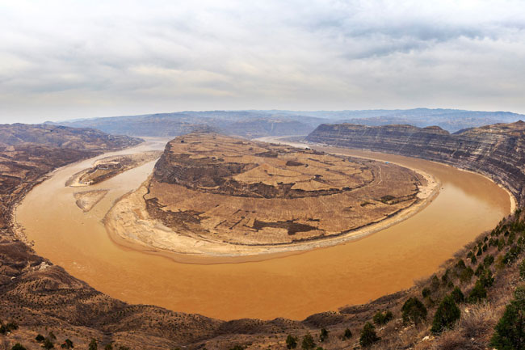
Hình 9.1 Một đoạn Hoàng Hà
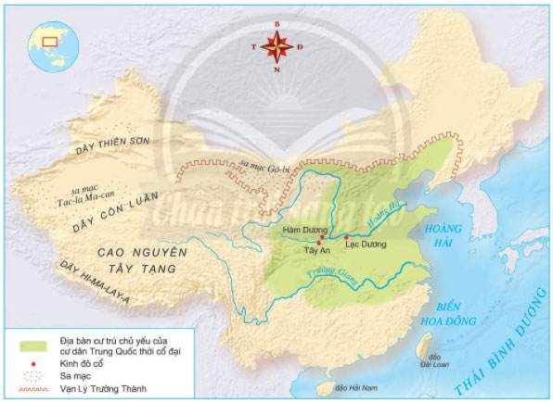
Hình 9.2 Lược đồ khu vực cư trú ban đầu của người Trung Quốc cổ đại
Gợi ý trả lời:
- Vùng cư trú chủ yếu của cư dân Trung Quốc thời cổ đại đó là ở trung và hạ lưu Hoàng Hà về sau mới mở rộng dần địa bàn cư trú xuống lưu vực Trường Giang.
- Hoàng Hà và Trường Giang có tác động đến cuộc sống của cư dân Trung Quốc thời cổ đại:
+ Ở lưu vực Hoàng Hà: Bồi đắp phù sa tạo nên vùng đồng bằng châu thổ phì nhiêu thuận lợi cho việc trồng trọt.
+ Ở lưu vực Trường Giang: Đất đai, phì nhiêu, khí hậu ấm áp thuận lợi cho phát triển nhiều loại cây trồng.

2. Câu hỏi trang 48 sgk Chân trời sáng tạo
- Đọc thông tin bên dưới và quan sát lược đồ 9.3, em hãy nêu những nét chính về quá trình thống nhất Trung Quốc của Tần Thủy Hoàng.
- Quan sát hình 9.4, em hãy cho biết: Tần Thủy Hoàng đã làm những gì để thống nhất toàn diện Trung Quốc?
- Quan sát sơ đồ 9.5, em hãy kể tên các giai cấp mới xuất hiện ở Trung Quốc và mối quan hệ giữa các giai cấp đó.
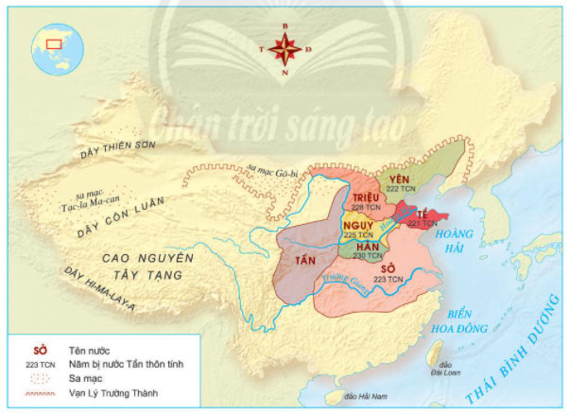
Hình 9.3 Lược đồ quá trình thống nhất lãnh thổ Trung Quốc của Tần Thủy Hoàng
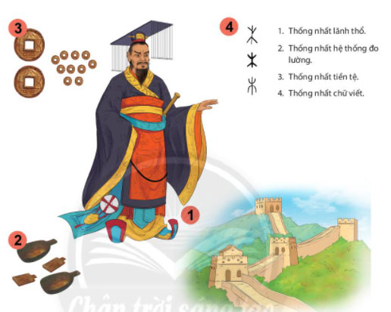
Hình 9.3. Tần Thủy Hoàng thống nhất toàn diện Trung Quốc
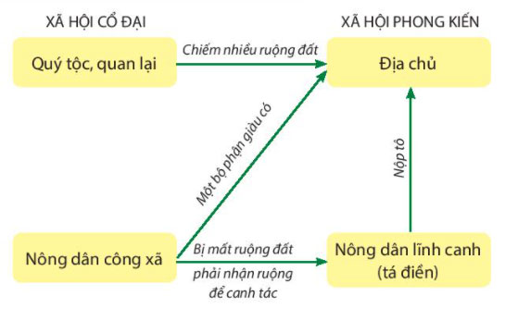
Hình 9.5 Sơ đồ sự phân hóa xã hội dưới thời Tần
Gợi ý trả lời:
- Những nét chính về quá trình thống nhất Trung Quốc của Tần Thủy Hoàng:
- Trước đó, ở lưu vực Hoàng Hà, Trường Giang thường xảy ra nhiều cuộc chiến tranh nhằm thôn tính lẫn nhau của nhiều tiểu quốc
- Vào cuối thời nhà Chu, nước Tần mạnh dần, Tần Doanh Chính đánh chiếm các nước, thống nhất Trung Quốc.
- Để thống nhất toàn diện Trung Quốc, Tần Thủy Hoàng đã thực thi nhiều chính sách như:
- Thống nhất lãnh thổ
- Thống nhất hệ thống đo lường
- Thống nhất tiền tệ
- Thống nhất chữ viết
- Các giai cấp mới xuất hiện ở Trung Quốc và mối quan hệ giữa các giai cấp đó:
- Những quan lại và một số nông dân đã tập trung trong tay nhiều của cải. Bằng quyền lực của mình, họ còn tước đoạt thêm nhiều ruộng đất công. Do đó một giai cấp mới hình thành, bao gồm những kẻ có ruộng tư, vốn là những quan lại và những kẻ có ruộng tư, vốn là những quan lại và những nông dân giàu có, gọi là giai cấp địa chủ.
- Giai cấp nông dân cũng bị phân hóa: Một bộ phận nông dân giàu có trở thành địa chủ. Nông dân công xã rất nghèo, họ bị mất ruộng đất và nhận ruộng đất để cày cấy và trở thành nông dân lĩnh canh. Nông dân lĩnh canh phải nộp thuế cho địa chủ
=> Chế độ phong kiến Trung Quốc từ đó được xác lập chính thức.

3. Câu hỏi trang 50 sgk Chân trời sáng tạo
- Quan sát sơ đồ 9.6, em hãy kể tên các triều đại phong kiến Trung Quốc từ nhà Hán đến nhà Tùy
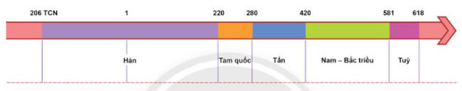
Hình 9.6 Sơ đồ đường thời gian từ nhà Hán đến nhà Tùy
- Em hãy kể tên một số thành tựu tiêu biểu của văn minh Trung Quốc thời cổ đại.
- Em có đồng ý với quan điểm: "Tiên học lễ, hậu học văn" không? Lí giải sự lựa chọn của em.
Gợi ý trả lời:
- Tên các triều đại phong kiến Trung Quốc từ nhà Hán đến nhà Tùy theo sơ đồ hình 9.6:
- Nhà Hán (206 TCN - 220)
- Nhà Tấn (280 - 420)
- Nhà Tùy (518 - 618)
- Một số thành tựu tiêu biểu của văn minh Trung Quốc thời cổ đại:
- Về tư tưởng: Nho giáo (Khổng Tử)
- Về chữ viết: chữ tượng hình khắc trên mai rùa, xương thú, chuông đỉnh đồng, thẻ tre, trúc...
- Về văn học: Kinh thi, bộ sử kí của Tư Mã Thiên
- Về y học: chữa bệnh bằng thảo dược, châm cứu, bấm huyệt
- Về kĩ thuật: thiết bị đo động đất, kĩ thuật dệt tơ lụa, làm giấy...
- Em đồng ý với quan điểm "Tiên học lễ, hậu học văn". Bởi hiểu đơn giản có nghĩa là: học lễ nghĩa trước, học kiến thức sau. Đạo đức, phẩm chất của người học trò quyết định tinh thần, thái độ học tập và cũng quyết định luôn hiệu quả của việc học tập của mỗi người. Cũng chính yếu tố này quyết định việc sử dụng năng lực của con người vào cuộc sống thường ngày.

II. Hướng dẫn trả lời câu hỏi Luyện tập và vận dụng bài 9
Dưới đây là những gợi ý trả lời cho 3 câu hỏi luyện tập vận dụng trong SGK giúp các em củng cố kiến thức bài học tốt hơn:

1. Câu hỏi 1 luyện tập trang 52 sgk Chân trời sáng tạo
- Theo em, tại sao Hoàng Hà được gọi là “sông Mẹ của Trung Quốc”? Từ đó em hãy kể tên “sông Mẹ“ của Ai Cập, Lưỡng Hà, Ấn Độ.
Gợi ý trả lời:
Hoàng Hà được gọi là “sông Mẹ của Trung Quốc” vì vai trò to lớn của con sông đem lại. Con sông hàng năm mang một lượng phù sa màu mỡ tạo nên một vùng đồng bằng châu thổ phì nhiêu, thuận lợi cho việc trồng trọt, trở thành nơi dân cư tập trung làm ăn sinh sống.
“Sông Mẹ“ của Ai Cập là sông Nin, của Lưỡng Hà là sông Tigris và Euphrates, của Ấn Độ là sông Hằng và sông Ấn.

2. Câu hỏi 2 luyện tập trang 52 sgk Chân trời sáng tạo
- Em hãy nêu vai trò của nhà Tần đối với Lịch sử Trung Quốc.
Gợi ý trả lời:
Vai trò của nhà Tần đối với Lịch sử Trung Quốc:
- Thống nhất lãnh thổ Trung Quốc làm một, chấm dứt tình trạng chiến tranh liên miên giữa các tiểu quốc
- Thực thi nhiều chính sánh, đặt nền móng cho sự thống nhất và phát triển lâu dài của Trung Quốc.

3. Câu hỏi 3 vận dụng trang 52 sgk Chân trời sáng tạo
- Theo em việc phát minh ra kĩ thuật làm giấy có vai trò gì đối với sự phát triển của xã hội hiện nay?
Gợi ý trả lời:
Vai trò của việc phát minh ra kĩ thuật làm giấy đối với sự phát triển của xã hội hiện nay:
- Giấy được sử dụng trong nhiều lĩnh vực như báo chí, giấy không tráng dùng để viết, in ấn, giấy vệ sinh, giấy ăn, giấy kraft làm bìa sổ, bìa tập, giấy làm bìa carton, giấy than, giấy nỉ, giấy dán tường, giấy cuốn thuốc lá, túi giấy,…
- Để giảm thiểu tình trạng ô nhiễm rác thải nhựa, con người đã sáng tạo ra những vật dụng bằng giấy như ống hút giấy, tô giấy, hộp giấy,…
-/-
Các em vừa tham khảo nội dung chi tiết bài hướng dẫn soạn sử 6 bài 9: Trung Quốc từ thời cổ đại đến thế kỉ VII thuộc bộ sách giáo khoa Chân trời sáng tạo. Hi vọng tài liệu sẽ giúp các em có thể hiểu và nắm chắc nội dung bài học hơn thông qua những lời giải chi tiết cụ thể. Chúc các em học tốt !

